Степногорск қаласы А.Косарев атындағы №9 орта мектебінің желтоқсан айында өткізген
«Сыбайлас жемқорлыққа қарсы күрес» іс - шара
аясында атқарылған жұмыстары туралы есебі

Ел болып еңсемізді көтергенге, тәуелсіздігімізді алып, шаршы әлемге танылғанымызға жиырма жеті жыл уақыт болды. Өткенімізге көз салсақ,

Елбасымыздың көреген саясатының арқасында мемлекетіміздің тамыры тереңге тартып, нығая түсуіне бағытталған құқықтық заңнамалар мен іс-шаралар қабылданып, ел экономикасы мен әлеуметтік жағдайы түзеліп, әлем

мемлекеттерінің ортасынан өз орынын айқындады. Бүкіл әлемге өзінің

біртұтастығымен, ажырамас бірлігімен танылды. Қоғам дамуының жаңа жолын таңдап, уақыттан туындаған әртүрлі кеселдерден айығуды міндет етіп қойды.

Ол жол – Нұрсұлтан Әбішұлының бастауымен алға қойылған сыбайлас жемқорлықпен күрес жолы. Елбасымыздың бастамасын қолдау, бітіспес күрес жүргізу – тек құқық қорғау немесе мемлекеттік органдардың міндеті емес, барлық ұлтжанды азаматтың парызы.Осы мақсатпен мектебімізде жемқорлықпен күрес мақсатында келесідей іс-шаралар өтті.

Қарашаның 30-ы «Елі сүйген,елін сүйген Елбасы» тақырыбында мерекелік іс-шара өтті.
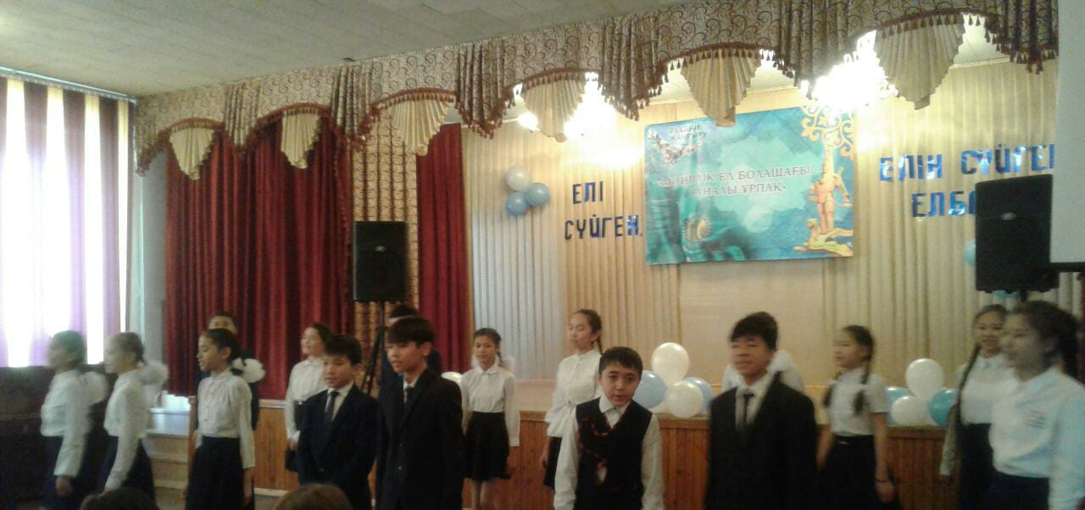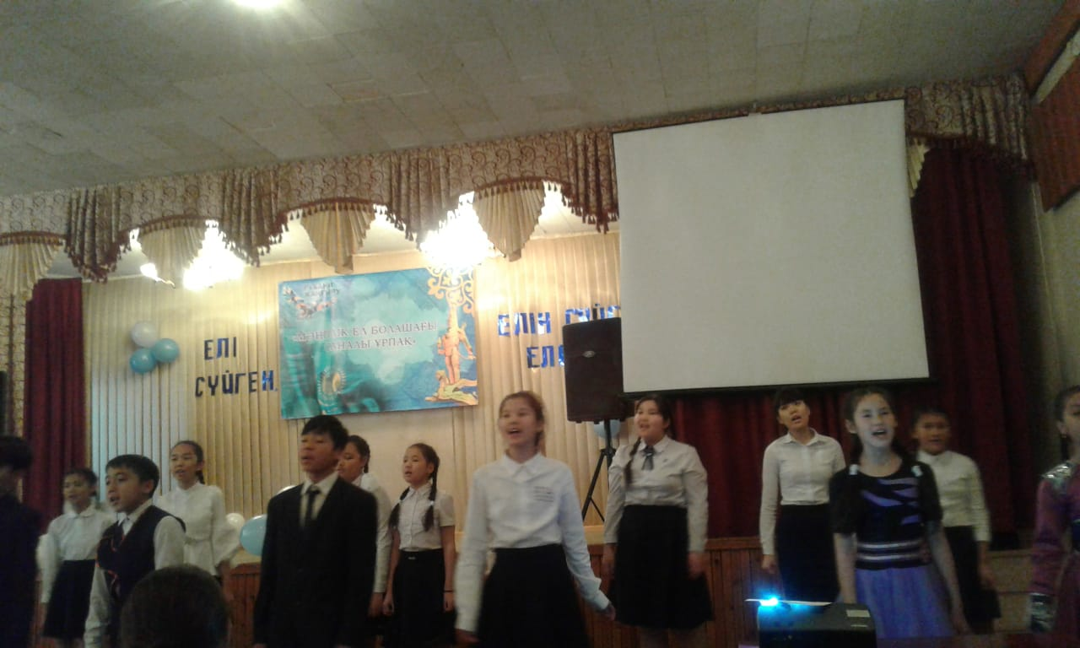

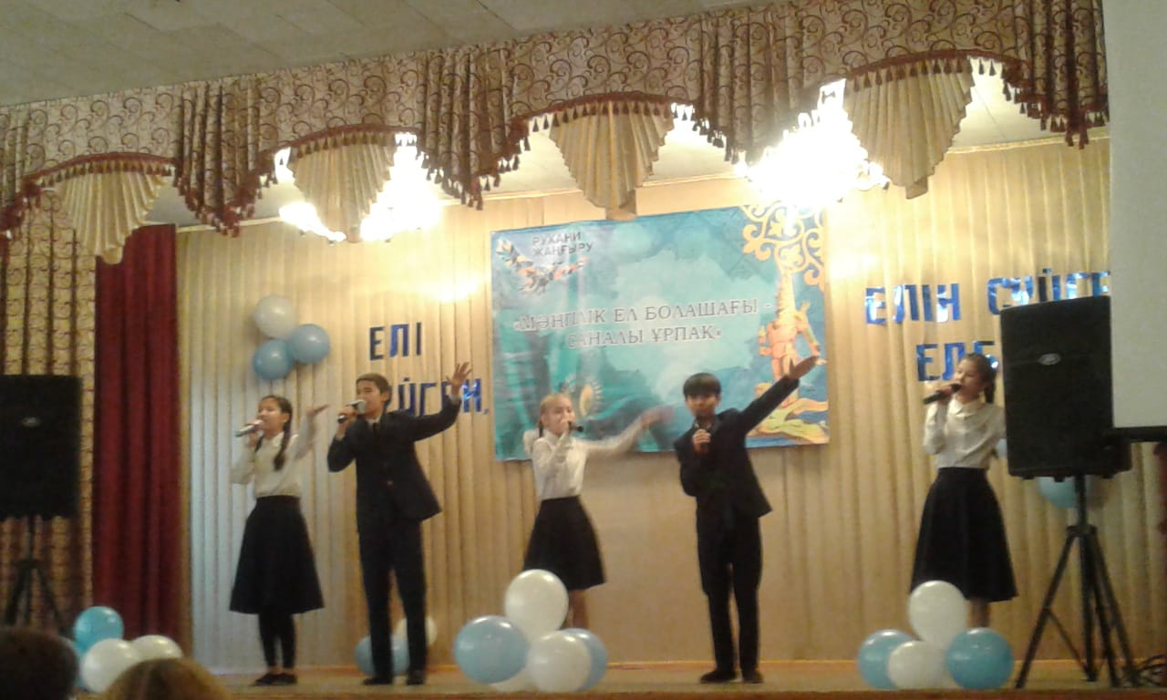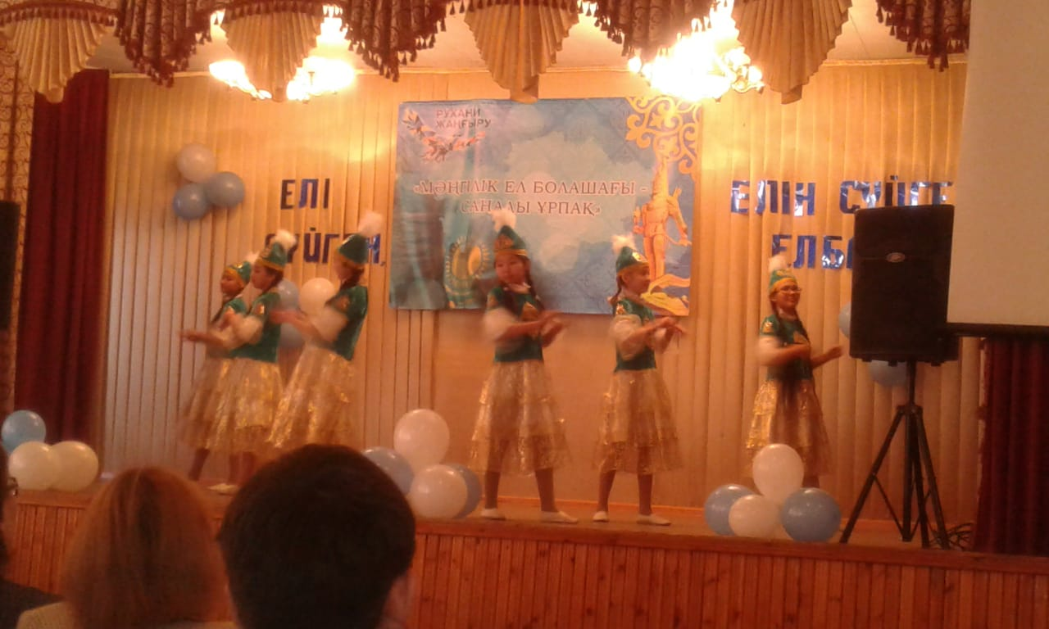

11,12 желтоқсан күндері «Егеменді Қазақстан» Қазақстан халқы ассамблеясына арналған іс-шара өткізілді.
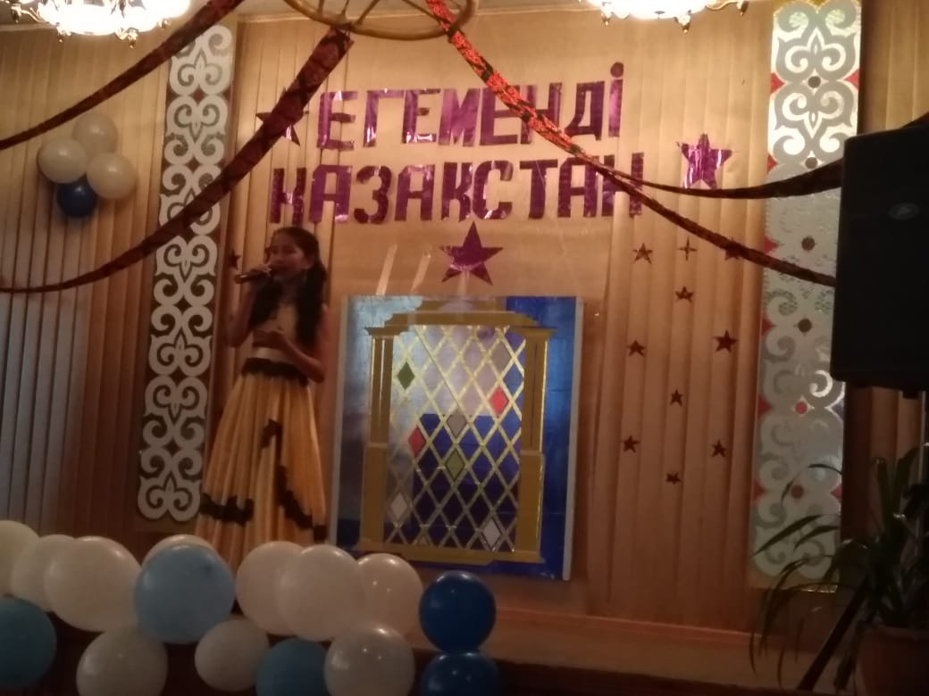
11 желтоқсан Асық ату және бес асықтан 6,7,8,9 сыныптар жарыс өткізілді
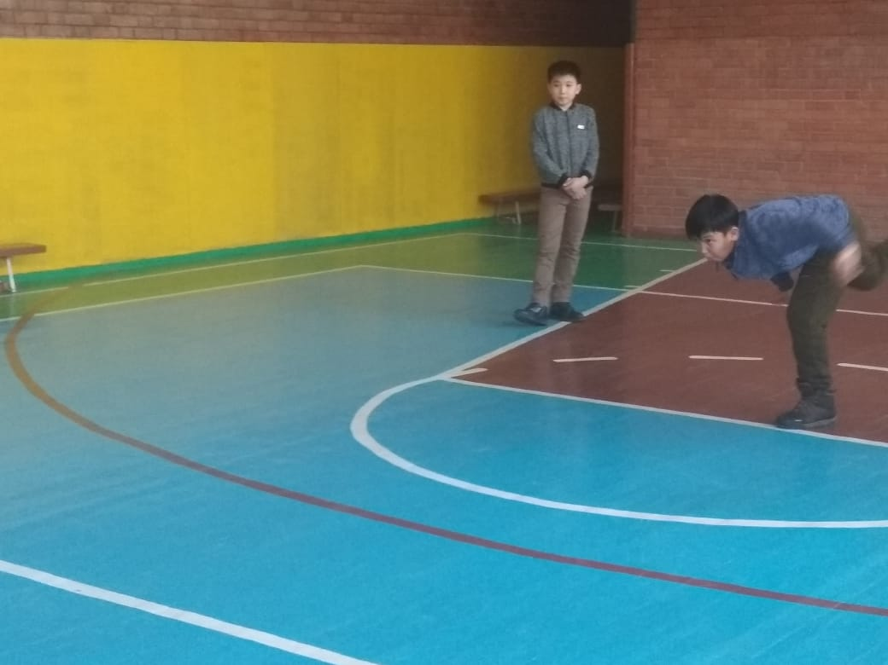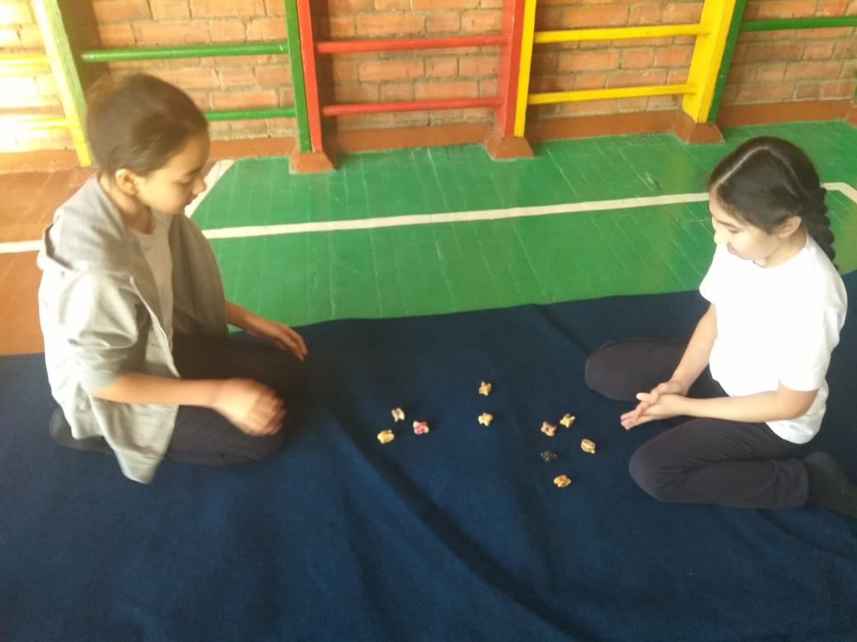
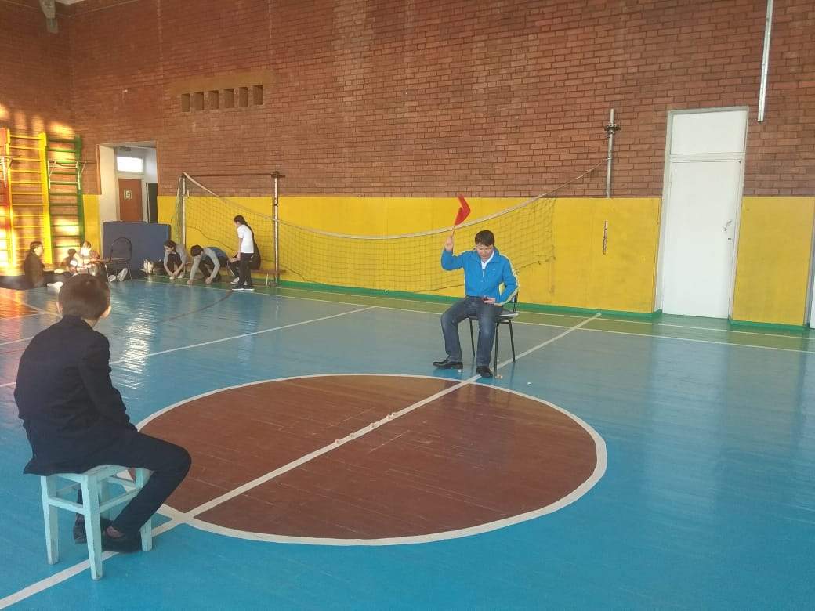

12 желтоқсан күні 9-10 cыныптар арасында «Мемлекеттік көрсетілетін қызметті алу» іскерлік ойыны өтті
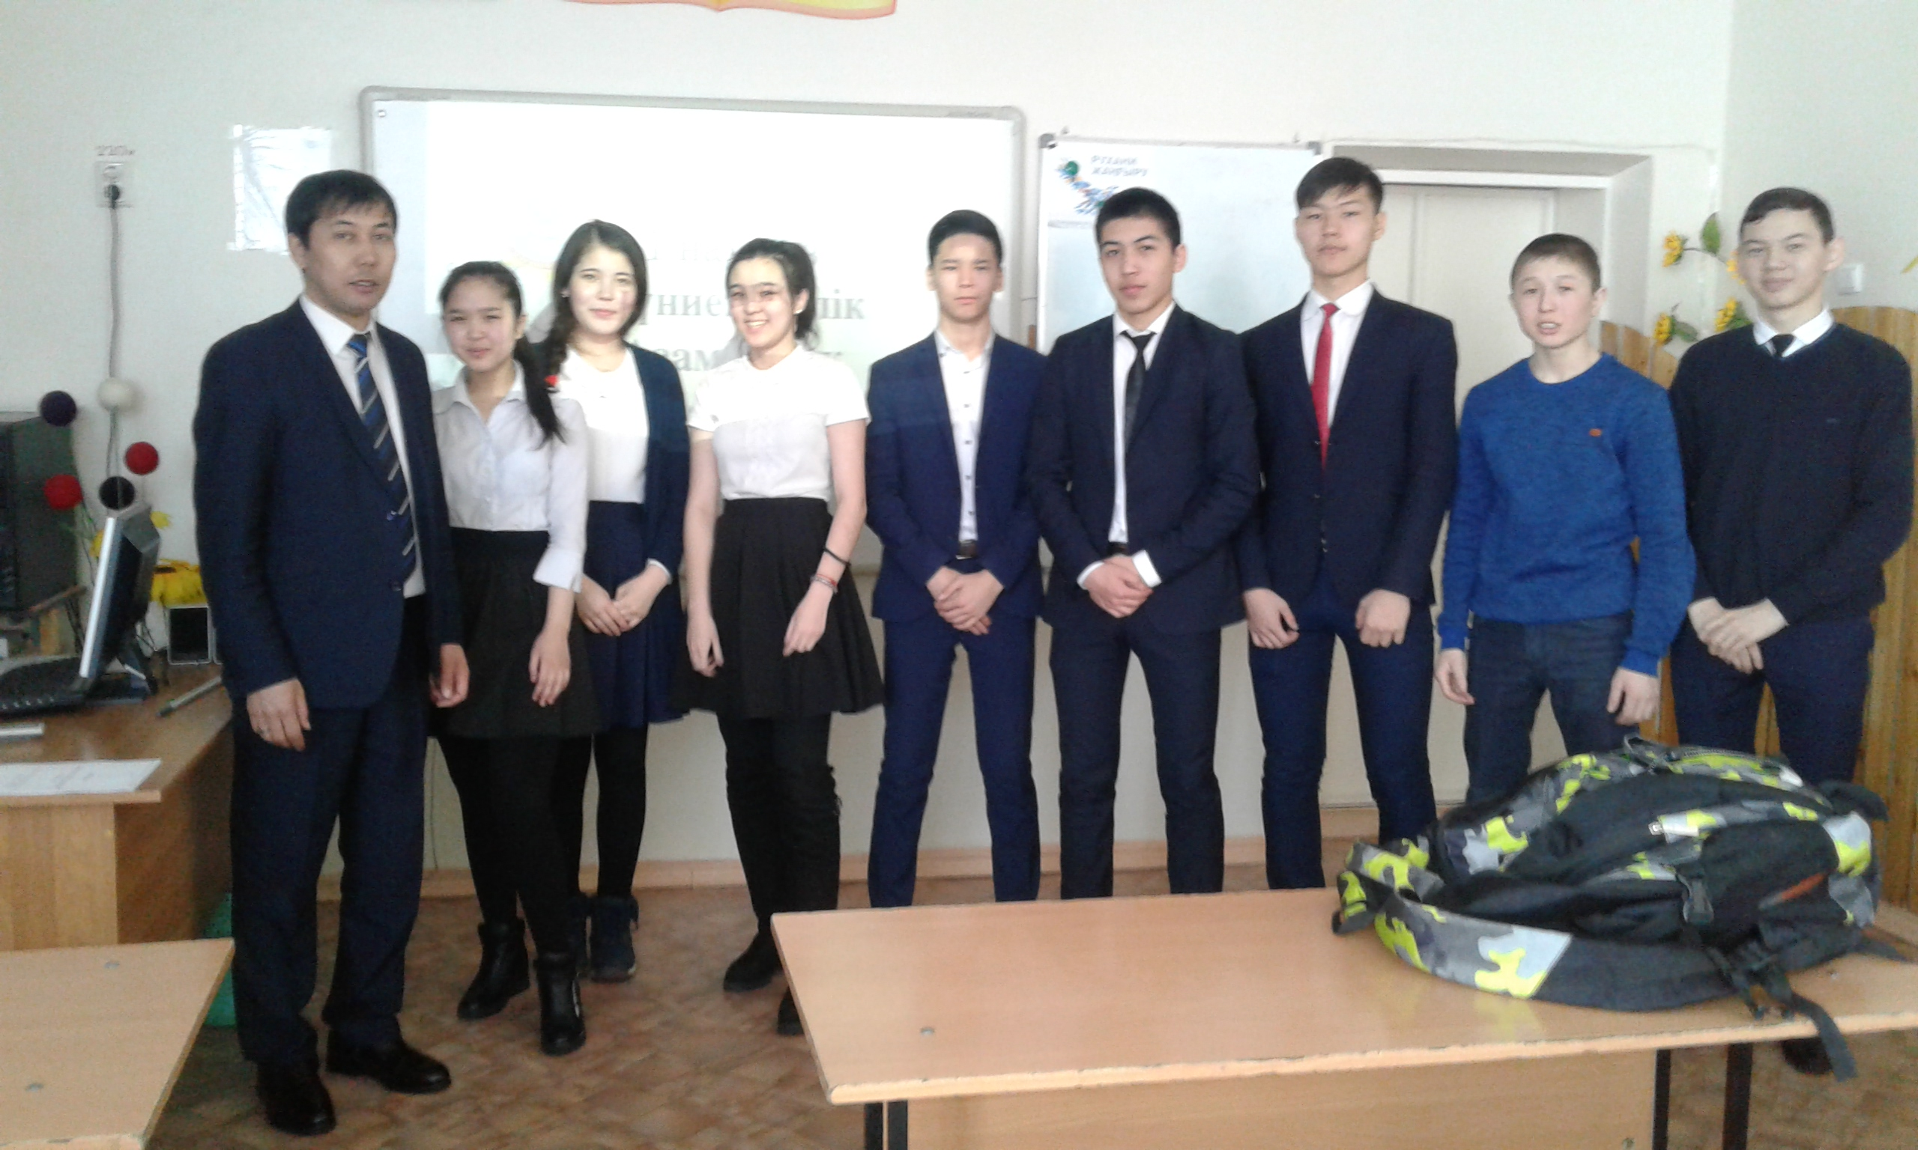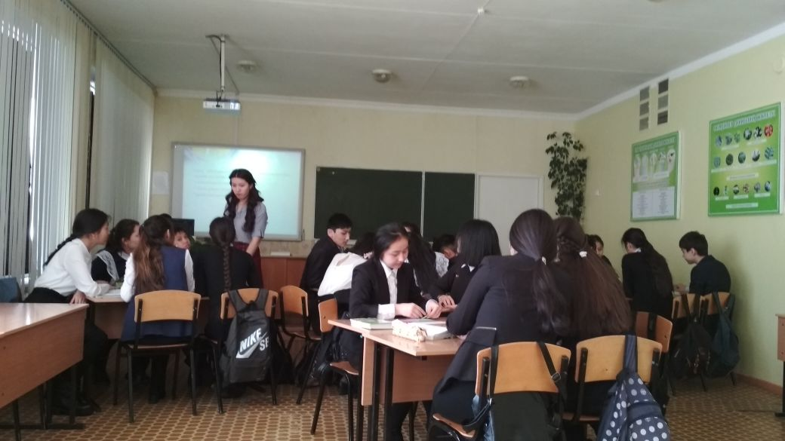
14 желтоқсанда «Тәуелсіздік мерекесіне» орай 1-11сыныптар аралығында тәрбие сағаттары өткізілді
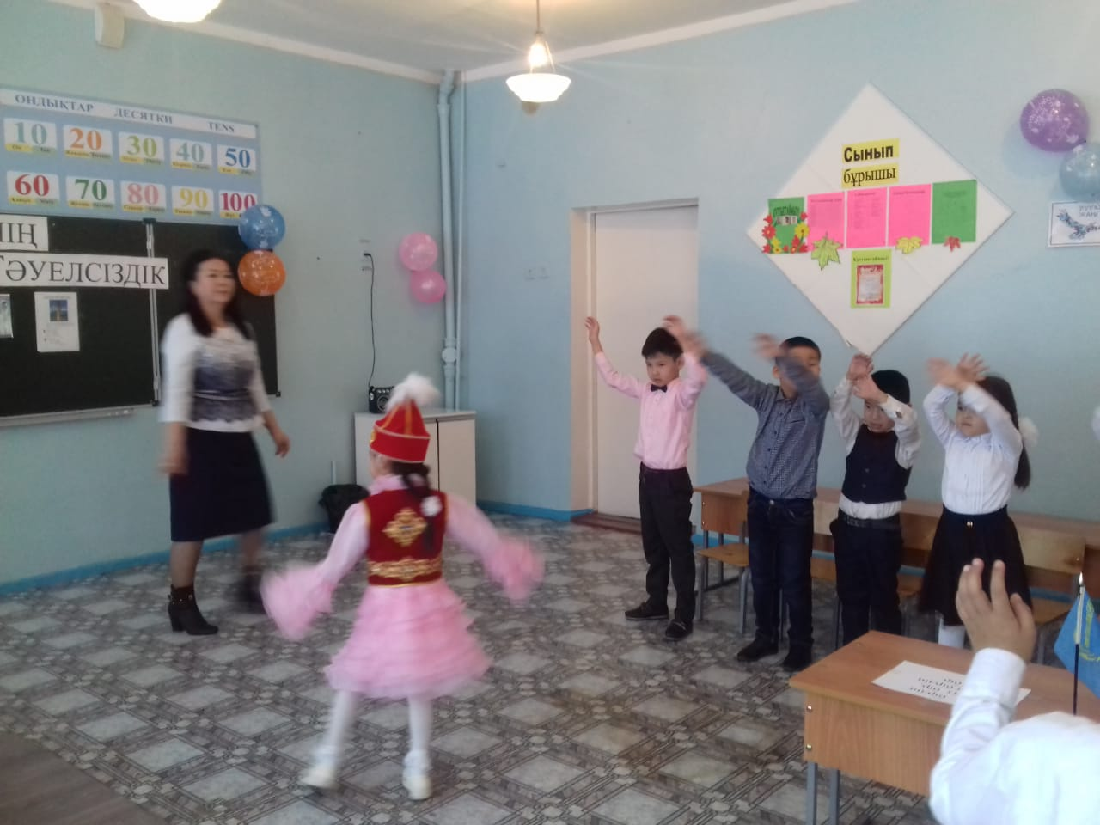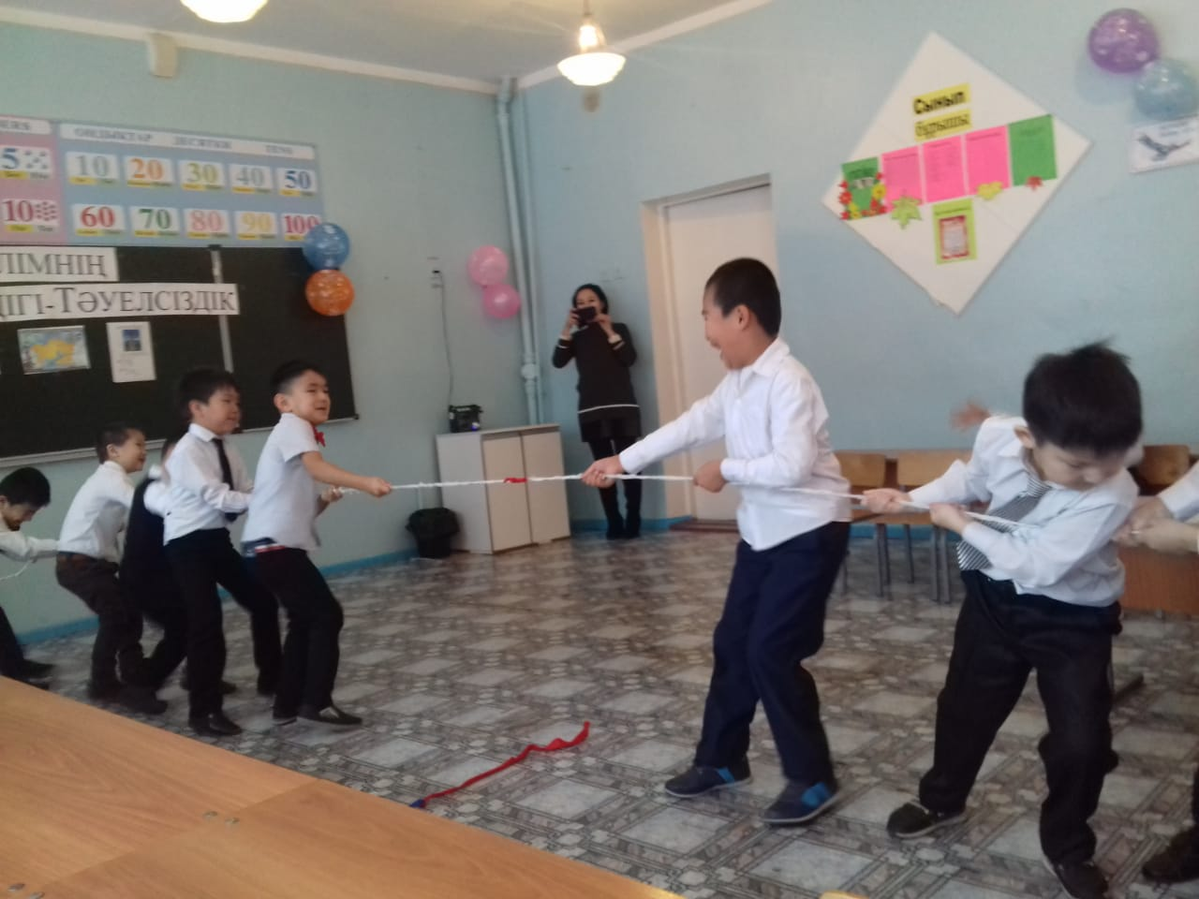

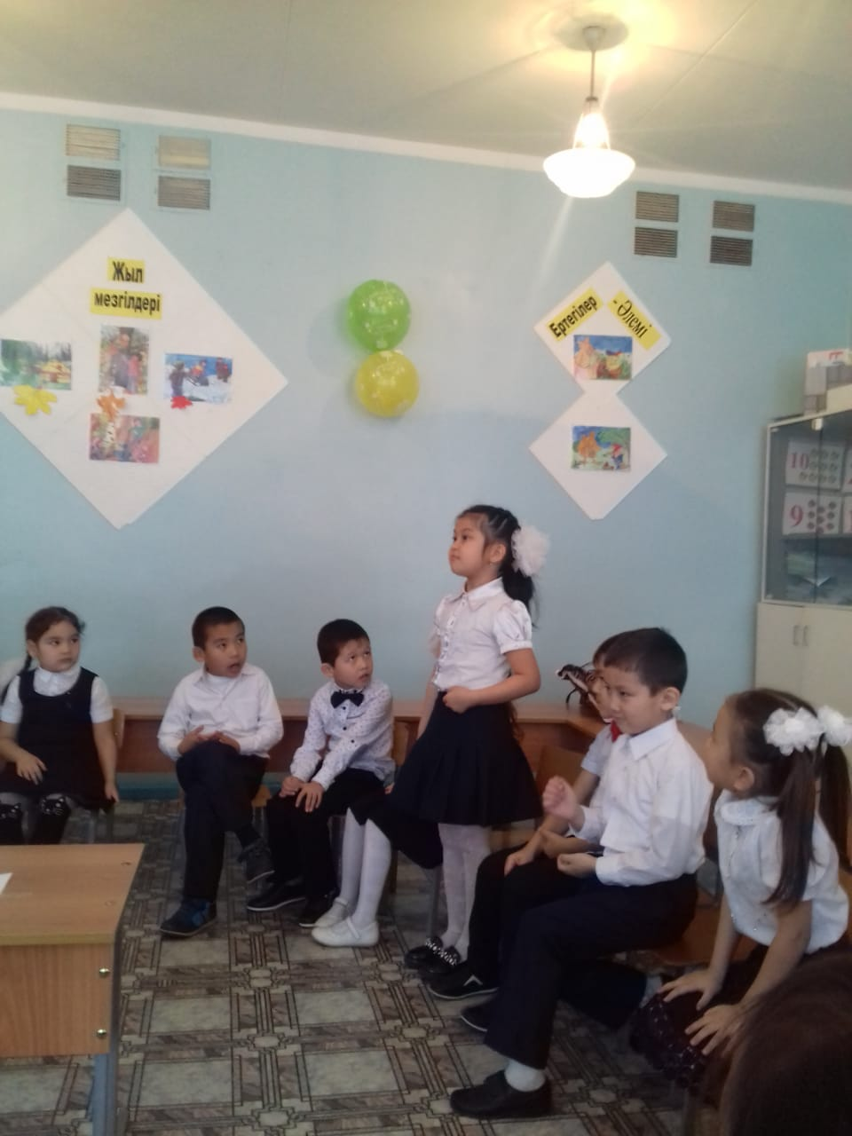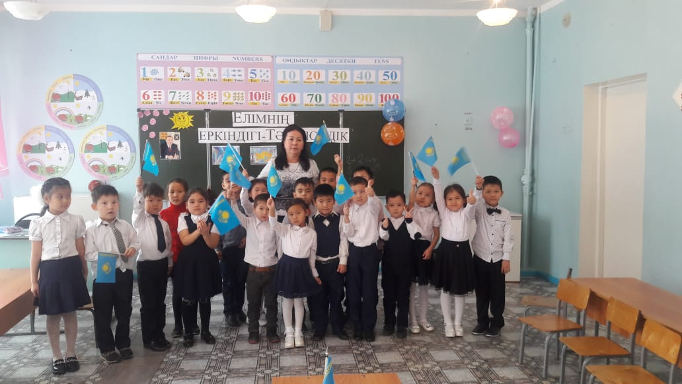

«Адал ұрпақ» ерікті мектеп клубы мүшелеріне ар-ұят, абырой, жауапкершілік, адалдық, әділеттілік сияқты адамгершілік қасиеттерін қалыптастыруға ерекше көңіл бөлу қажеттігі бойынша нақты жұмыстар атқарылды және бұл іс-шаралар ары қарай өз жалғасын табады.

Клуб жетекшісі: С.Арапов

